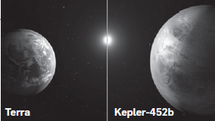
- Lê com atenção a notícia.
A agência espacial norte-americana (NASA) anunciou a des-coberta de um novo planeta, no exterior do Sistema Solar, a uma distância muito elevada da Terra. Este planeta, que recebeu
o nome de Kepler-452b, anda à volta de uma estrela idêntica ao Sol, a uma distância aproximada à que separa a Terra do Sol.
O que o torna especial é a distância a que este planeta está da sua estrela.
Encontra-se na chamada “zona habitável”, onde poderá ser possível a existência de água no estado líquido, o que permitirá a existência de vida. Para tal, um planeta não pode estar nem muito perto nem muito longe da estrela, porque assim a água, a existir, ou se evapora ou está congelada. Kepler-452b não está muito mais longe da sua estrela do que a Terra está do Sol. E é por isso que completa uma órbita em 385 dias, enquanto o nosso planeta o faz em 365.
Público, 23.07.2015 (texto adaptado)

  - A partir dos dados da notícia, completa de forma correta a frase:
Os cientistas acreditam que pode existir vida no planeta Kepler 452b, pois este tem condições para possuir (A)_______________ no estado (B)________________.

  - Identifica duas das condições existentes na Terra que permitem a existência de vida.

(A) Temperatura amena. (D) Presença de água doce.
(B) Elevada biodiversidade. (E) Existência de florestas.
(C) Atmosfera adequada.

- Classifica as seguintes afirmações como verdadeiras (V) ou falsas (F).

(A) A atmosfera é a camada gasosa que envolve a Terra.
(B) A hidrosfera corresponde apenas à água doce que existe na Terra.
(C) A biosfera corresponde a todos os seres vivos que habitam o planeta Terra.
(D) A litosfera corresponde à superfície terrestre formada por rochas e solo.
(E) Há locais em que as condições são consideradas mais favoráveis, tais como as florestas tropicais, que, por isso, apresentam uma reduzida biodiversidade.

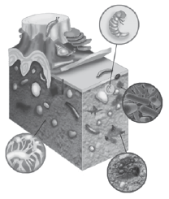
- Observa com atenção a figura.

  - Refere se o ambiente apresentado na imagem é terrestre ou aquático.________________________________________________

  - Estabelece a correspondência correta entre os animais (I e II) e os habitats (A e B).

I – formigas • • A – tronco da árvore
II – cogumelos • • B – interior do solo

  - Completa a frase de forma correta: “Cada ser vivo vive no habitat que lhe é ____________________ favorável.”
- Apresenta duas medidas que possam contribuir para a conservação da Natureza.
___________________________________________________________________________________

- A figura representa diferentes etapas da formação do solo. 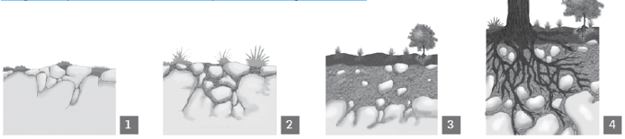

  - Estabelece a correspondência entre as etapas representadas na figura e as afirmações seguintes:

(A) A acumulação de restos de matéria orgânica torna o solo mais espesso e complexo. )
(B) Instalam-se alguns seres vivos muito simples. )
(C) As rochas começam a sofrer meteorização. )
(D) Desenvolvem-se plantas de maior porte e formam-se diferentes camadas. )

  - Seleciona a técnica agrícola que poderá garantir a conservação do solo.

(A) Utilização de tratores que revolvem o solo constantemente.
(B) A irrigação do solo com água salgada.
(C) A introdução de fertilizantes naturais.
(D) A drenagem de solo muito seco.

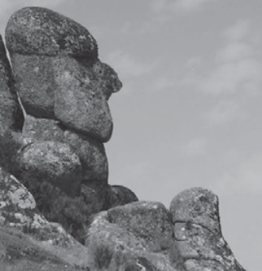
- Observa a fotografia, que foi tirada numa região de Portugal.

  - Nas aulas de Ciências Naturais a Maria esteve a analisar uma rocha, tendo verificado que:
- Não é constituída por grãos soltos.
- É uma rocha maciça.
- Não cheira a barro quando bafejada.
- Não faz reação com ácidos.
- Tem tonalidade clara, com cristais visíveis.

No final da atividade a Maria estava com dúvidas se a amostra seria de basalto ou de granito.
Identifica a rocha que a Maria esteve a estudar.__________________________________________

  - Completa corretamente a afirmação, riscando o termo que não interessa.
A rocha que está presente na paisagem possui quartzo/calcite. _________________________________________________________________________________

  - Refere a zona de Portugal em que esta fotografia poderá ter sido tirada. ______________________

  - Seleciona a opção que completa de forma correta a afirmação.
O principal agente erosivo que poderá ter sido responsável pela forma apresentada pela rocha é…

(A) … o mar (D) …o vento.
(B) … o conjunto de seres vivos. (E) …a chuva.

  - Indica dois exemplos de atividades humanas que utilizam esta rocha.
_________________________________________________________________________________

